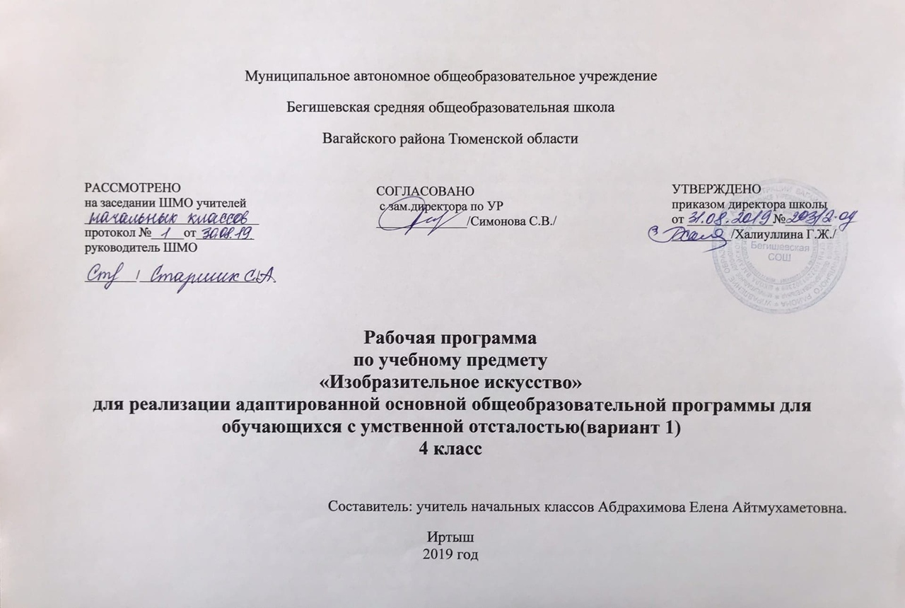

Ι. Нормативная база и УМК
Рабочая программа разработана на основе:
* Закон Российской Федерации «Об образовании в Российской Федерации» от 29.12.2012 №273 – ФЗ
*Федеральный государственный образовательный стандарт образования обучающихся с ограниченными возможностями здоровья(приказ Министерства образования и науки Российской Федерации от 19.12. 2014 № 1598)
*Федеральный государственный образовательный стандарт образования обучающихся с умственной отсталостью (интеллектуальными нарушениями) (приказ Министерства образования и науки Российской Федерации от 19.12. 2014 № 1599)
*Адаптированная основная образовательная программа муниципального автономного общеобразовательного учреждения Бегишевская средняя общеобразовательная школа Вагайского района Тюменской области;
*Учебный план для реализации адаптированных образовательных программ в условиях общеобразовательных классов муниципального автономного общеобразовательного учреждения Бегишевская средняя общеобразовательная школа Вагайского района Тюменской области
*Программы специальных (коррекционных) образовательных учреждений VIII вида (0-4 классы)» под редакцией Воронковой. – М.:Просвещение.

Рабочая программа ориентирована на использование учебников:
*М. Ю. Рау, М. А. Зыкова Изобразительное искусство. 1 класс: учебник для общеобразовательных организаций, реализующих адаптированные основные общеобразовательные программы;
*М. Ю. Рау, М. А. Зыкова Изобразительное искусство. 2 класс: учебник для общеобразовательных организаций, реализующих адаптированные основные общеобразовательные программы;
*М. Ю. Рау, М. А. Зыкова Изобразительное искусство. 3 класс: учебник для общеобразовательных организаций, реализующих адаптированные основные общеобразовательные программы;
*М. Ю. Рау, М. А. Зыкова Изобразительное искусство. 4 класс: учебник для общеобразовательных организаций, реализующих адаптированные основные общеобразовательные программы;

II. Количество часов, отводимое на изучение предмета

1 класс | 2 класс | 3 класс | 4 класс
1 час в неделю  33 часа (33 недели) | 1 час в неделю  34 часа (34 недели) | 1 час в неделю  34 часа (34 недели) | 1 час в неделю  34 часа (34 недели)

ΙII. Цель и задачи учебного предмета
Изобразительное искусство как школьный учебный предмет имеет важное коррекционно-развивающее значение. Уроки изобразительного искусства при правильной их постановке оказывают существенное воздействие на интеллектуальную, эмоциональную и двигательную сферы, способствуют формированию личности умственно отсталого ребенка, воспитанию у него положительных навыков и привычек.
Основная цель изучения предмета заключается во всестороннем развитии личности обучающегося с умственной отсталостью (интеллектуальными нарушениями) в процессе приобщения его к художественной культуре и обучения умению видеть прекрасное в жизни и искусстве; развитие умения пользоваться полученными практическими навыками в повседневной жизни.
Задачи изучения предмета:
- Способствовать коррекции недостатков познавательной деятельности школьников путем систематического и целенаправленного воспитания и развития у них правильного восприятия формы, конструкции, величины, цвета предметов, их положения в пространстве;
- Формировать умения находить в изображаемом существенные признаки, устанавливать сходство и различие между предметами;
- Содействовать развитию у учащихся аналитико-синтетической деятельности, умения сравнивать, обобщать;
- Формирование умения ориентироваться в задании и планировать свою работу, последовательно выполнять рисунок, аппликацию, лепку предмета; контролировать свои действия;
- Исправлять недостатки моторики и совершенствовать зрительно-двигательную координацию путем использования вариативных и многократно повторяющихся графических действий с применением разнообразных технических приемов рисования, лепки и выполнения аппликации;
- Дать учащимся знания элементарных основ реалистического рисунка, формировать навыки рисования с натуры, декоративного рисования;
- Знакомить учащихся с отдельными произведениями изобразительного, декоративно-прикладного и народного искусства, воспитывать активное эмоционально-эстетическое отношение к ним;
- Развивать у учащихся речь, художественный вкус, интерес и любовь к изобразительной деятельности.

